Прочти для души
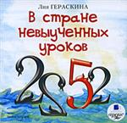
Гераскина Л. В Стране невыученных уроков: повесть: для мл. шк. возраста/Л. Гераскина. - Москва, 2006.-127 с.: ил. – (Библиотека школьника). Поучительная история о нерадивом ученике Вите Перестукине, который умудрялся получать по пять двоек за день и о его путешествии в Страну Невыученных Уроков.
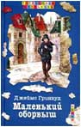
Гринвуд Д. Маленький оборвыш: повесть: для ср. шк. возраста /Джеймс Гринвуд. – Ленинград, 1988.-176 с.
Страшная нищета семьи, побои мачехи, отчужденность отца, заставили маленького оборвыша Джима бежать из дома и стать бродягой.
Беспризорный мальчуган и в холод и в стужу ночует вместе с товарищами в катакомбах или в фургоне, а то и на сырой земле. Едят они что утащат у торговок, или отбросы. На пути Джима, простодушного, доверчивого, встречаются негодяи, толкающие мальчика к гибели. Но даже в самые трудные минуты Джим не унывает и не теряет мужества. Общительный, доброжелательный, он имеет верных друзей, которые не раз выручают его из беды.
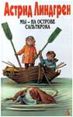
Линдгрен А. На острове Сальткрока: Повести: для мл. и сред. шк. возраста /Астрид Линдгрен; пер. со швед. – Л.: Лениздат, 1986.-622 с.: ил. В книгах Астрид Линдгрен, лауреата многочисленных литературных премий, в том числе и самой почетной – имени Х.К. Андерсена, много выдумки. Однако нередко писательница обращалась и к реальным картинам своего детства, как например в повестях из этой книги.
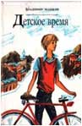
Машков В. Детское время: Повести для мл. и ср. шк. возраста /Владимир Машков. – Минск: Юнацтва, 1987.-528 с.: ил.
В книгу вошли повести «Между «А» и «Б», «Веселая дюжина», «Соскучился по дождику» и «Как я был вундеркиндом». Герои повестей – неугомонные мальчишки, которым до всего есть дело. Об жизни автор рассказывает увлеченно и занимательно.
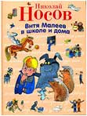
Носов Н. Витя Малеев в школе и дома: повесть: для мл. шк. возраста /Николай Носов. – Москва, 2001.-254 с.: ил.- (Б-ка детской литературы). Эта книга о двух школьных друзьях Вите Малееве и Косте Шишкине: об их заблуждениях и ошибках, горестях и обидах, радостях и победах. Наверное, с каждым случается, что все не ладится в школе, нет собранности, настойчивости, и вообще не хочется учиться? Но, тем не менее, нет-нет, да и появляется желание, даже решимость, взяться за дело и начать новую жизнь. Но вся беда в том, что решимость эта держится всего-то не более одного-двух дней. И вот писателю захотелось показать ребятам, что волю надо воспитывать. Так и появилась эта книжка.
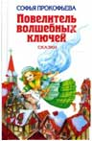
Прокофьева С. Повелитель волшебных ключей: Сказки: для мл. и ср. шк. возраста /Софья Прокофьева. – Москва: ЭКСМО-Пресс, 1999.-640 с. – (Любимые книги девочек). Книга включает целый цикл сказочных повестей о приключениях волшебника Алеши и нарисованного кота Васьки. Софья Прокофьева знакома детям разных стран по книгам “Приключения желтого чемоданчика”, “Астрель и Хранитель леса”, “Лоскутик и облачко” и другим. И эта книга, без сомнения, увлечет тех, кто ее прочтет.
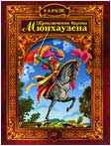
Распе Р.Э. Приключения барона Мюнхаузена: рассказы: для ср. шк. возраста /Р.Э. Распе; пересказал для детей К. Чуковский. – Москва, 2005.-126 с.: ил. - (Школьная библиотека). Рассказы о фантастических приключениях Мюнхгаузена, безудержного враля и хвастуна, который считал себя “самым правдивым человеком на земле”. В пересказе Чуковского барон – славный малый. Его вранье лишено корысти и приносит радость, в этом Мюнхгаузен похож на ребенка, а поэтому и нравится детям.
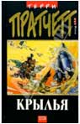
Пратчетт Т. Крылья. Мир Номов/ пер. с англ. – М.: Эксмо; СПб.: Домино, 2005. – 240 с. – (Плоский мир)
Терри Пратчетта сравнивают с Дж. Толкином, М. Твеном, Д. Адамсом, Ф. Баумом и даже Дж. Роулинг! Вы можете себе представить, что все эти писатели способны ужиться под одной обложкой? О чем бы ни писал Т. Пратчетт, он неизменно заставляет читателя то хохотать до слез, то грустно улыбаться, сочувствуя незадачливым героям. Прочитав очередную книгу Т. Пратчетта «Крылья. Мир Номов» вы получите огромное удовольствие!!!
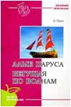
Грин А. Алые паруса: Феерия, романы: Для старшего шк. возраста. – Мн.: Юнацтва, 1997. – 365 с.
В книгу вошли произведения «Алые паруса», «Золотая цепь», «Бегущая по волнам». О творчестве А. Грана хочется сказать словами Б. Чичибабина:
«Но если станет вдруг вам ваша жизнь полынна,
И век пахнет чужим, и кров ваш обречен,
Послушайте меня, перечитайте Грина,
Вам нечего терять, не будьте дурачьем».
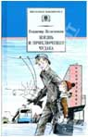
Железников В. Жизнь и приключения чудака: Повести для сред. шк. возраста/ В. Железников. – Мн.: Юнацтва, 1988. – 493 с. – (Подросток). В книгу известного детского писателя входят повести «Жизнь и приключения чудака», «Каждый мечтает о собаке», «Последний парад», «Чучело». То, что происходит с героями повестей, - могло бы быть с любым школьником. Подростки попадают в такие жизненные ситуации, когда надо решать, делать выбор, распознавать зло и равнодушие. Ребята учатся добру и справедливости.
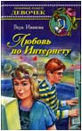
Иванова В. Любовь по Интернету: Повесть для детей сред. и ст. шк. возраста/ В. Иванова. – М.: Астрель, 2003. – 216 с. – (Любимые книги девочек). Хорошо все-таки, что есть компьютеры. Иногда ведь как бывает: с родителями поссоришься, с одноклассниками проблемы – вот и скучаешь в одиночестве. А с помощью Интернета и пообщаться можно, и друзей новых найти, и, может быть, даже влюбиться…
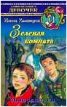
Каменецкая И. Зеленая комната: Повесть для сред. и ст. шк. возраста/ И. Каменецкая. –М.: Астрель; АСТ,2002. – 128 с. – (Любимые книги девочек). Таня с прошлого года влюблена в Максима и даже сказала ему об этом. Увы! В 10 «А» появилась новая девочка, и Максима словно подменили…
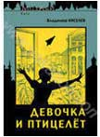
Кисилев В. Девочка и птицелет: Роман: для сред. шк. возраста/ В. Киселев. – Мн.: Юнацтва, 1987. – 192 с.
Оля и её друзья-семиклассники мечтают построить летательный аппарат, который будет махать крыльями, как птица…Жизнь героев книги разнообразная и интересная, наполнена романтическими событиями.
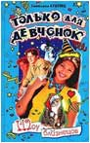
Лубенец С. Шоу близнецов: Повесть для сред. шк. возраста/ С. Лубенец. – М.: ЭКСМО, 2004. – 192 с. – (Только для девочек)
В первый раз Оля влюбилась, и так неудачно! Саша Добровольский – один из братьев-близнецов… Любимое развлечение близнецов – разыгрывать легковерных девчонок… Оля совершенно запуталась, но на помощь ей приходит верная подруга Галка. Как же дальше развернуться события?..
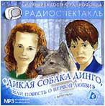
Фраерман Р. Дикая собака Динго, или Повесть о первой любви: Для старшего шк. возраста/ Р. Фраерман. – Мн.: Юнацтва, 1986. – 125 с. Это лирическое, полное душевной теплоты и света произведение о товариществе и дружбе, о нравственном взрослении подростков.
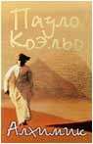
Коэльо П. Алхимик: Роман / Пауло Коэльо. – М.: София, 2006. – 224 с. «Алхимик», ставший культовым роман П. Коэльо, - притча именно для нашего времени, и не зря это любимая книга миллионов людей 117 стран мира. Вошла в книгу рекордов Гиннеса как самая продаваемая книга в Бразилии.
«Добиться воплощения своей судьбы – это единственная подлинная обязанность человека…»
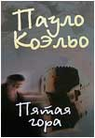
Коэльо П. Пятая гора: Роман/ Пауло Коэльо. – М.: София,2008. – 204 с. Спасаясь от преследования, 23-летний Илия вынужден выбирать между своей новообретенной любовью и всеподавляющим чувством долга. История о том, как любовь и вера в конечном счете могут одержать победу над страданием.
Итоги акции «Подари книгу библиотеке»
Выражаем огромную благодарность всем участникам акции «Подари книгу библиотеке»!
138 экземпляров замечательных книг пополнили фонд нашей библиотеки. Познакомьтесь с некоторыми книгами, которые были подарены библиотеке участниками акции.
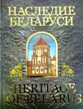
Алексеев, А. Наследие Беларуси: Альбом /Александр Алексеев, Олег Лукашевич. – Мн.: МФЦП, 2011. – 320 с., фото.
Основной миссией ЮНЕСКО является налаживание диалога и взаимопонимания между культурами и цивилизациями. Культурное разнообразие в контексте белорусской истории нашло яркое представление в Мирском замке — шедевре центрально-европейской архитектуры.
В нем отображено влияние готики, ренессанса, барокко, что позволило включить замок в список всемирного наследия ЮНЕСКО. Издревле Беларусь находится на перекрестке цивилизаций, культур и религий, что точно отображено в топонимике страны, ее языке, вероисповедании, и особенно в искусстве. Многочисленные этнические группы, что населяют Беларусь, сохраняют свои культурные традиции, перенесенные из разных европейских стран.
Согласно Конституции Республики Беларусь, на ее территории охраняются все исторические памятники всех культур как часть национального наследия. Фотопроект «Наследие Беларуси» будет содействовать новому культурному диалогу и откроет страницы белорусского наследия для мировой общественности.
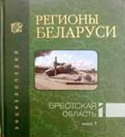
Регионы Беларуси: Энциклопедия. В 7 т. Т. 1, кн. 1. Брестская область. – Мн.: Бел. Энцыкл. імя П. Броўкі, 2009. – 520 с., ил.
Регионы Беларуси: Энциклопедия. В 7 т. Т. 1, кн. 2. Брестская область. – Мн.: Бел. Энцыкл. імя П. Броўкі, 2009. – 520 с., ил.
Универсальное многотомное издание, каждый том которого посвящен отдельной области Республики Беларусь, 7-й том – столице государства городу Минску. 1-й том энциклопедии, изданный в 2-х книгах, посвящен Брестской области. В энциклопедии в систематизированном порядке дана информация обо всех сферах жизни областей: природе, истории, экономике, культуре, здравоохранении, образовании, социальной сфере, народном творчестве и т.д.
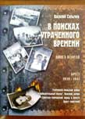
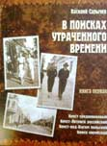
Сарычев, В. В поисках утраченного времени. Книга первая. – 2-е изд. – Брест: Брестская типография, 2010. – 308 с., фото.
Сарычев, В. В поисках утраченного времени. Книга вторая. – Брест: Брестская типография, 2007. – 312 с., фото.
Сарычев, В. В поисках утраченного времени. Книга четвертая. – Брест: Брестская типография, 2011. – 300 с., фото.
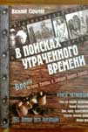
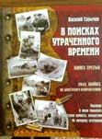
В книге на основе документов и живых свидетельств восстановлено реальное прошлое Бреста со времен прекрасного старого города, стоявшего в дельте реки на месте нынешней крепости, до польского периода 1919-1939 годов. Автор опросил сотни брестчан – отсюда разноплановость, масштабность, множество деталей и глубокий психологизм.
В центре документального повествования – брестские обыватели, реальные носители истории. Автор сознательно ушел от фигур монументальных, героев и знаменитостей, которых каждый новый строй создает под себя, а сосредоточил внимание на тех, кто просто прожил в Бресте жизнь, впитал его воздух, не совершил великого, но оставил добрый след в чьей-то памяти.
Помимо содержания книги заслуживает внимания необычность формы подачи: отправной точкой и философским стержнем каждой главы является уникальный снимок из старых семейных альбомов.
Мои любимые мультики: Сказки и песенки. – Мн.: Планета детства,2006.- 112 с., ил.
Золотая книга сказок. – Мн.: Харвест, 2011. – 128 с., ил.
В гостях у сказки. Русские народные сказки. – Смоленск: Русич, 2010. – 320 с., ил.
Снегурочка: Русские народные сказки. – М.: Русич, 2004. – 64 с.
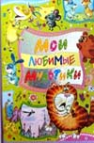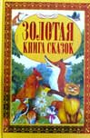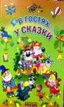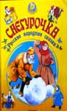
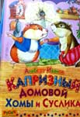
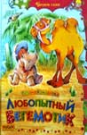
Серия «Читаем сами»
Иванов, А. Капризный домовой Хомы и Суслика: Сказки. – Смоленск: Русич, 2010. – 48 с., ил.
Комзалова, Т.А. Любопытный бегемотик: Сказки. - Смоленск: Русич, 2010. – 48 с., ил.
Серия «Малышкины книжки»
Аверин, О. Однажды в одном королевстве: Сказки.- Смоленск: Русич, 2011. – 48 с., ил.
Агинский, Е.Н.Лесной переполох: Сказки. - Смоленск: Русич, 2011. – 48 с., ил.
Карганова, Е.Г. Как Ослик счастье искал: Сказки. - Смоленск: Русич, 2011. – 48 с., ил.
Ласточка: Сказки. - Смоленск: Русич, 2011. – 48 с., ил.
Самый маленький хвостик: Сказки. - Смоленск: Русич, 2011. – 48 с., ил.
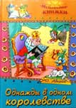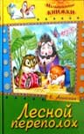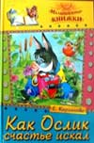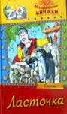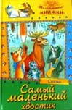
Серия «Золотые сказки»
Андерсен, Х.-К. Русалочка. Мн.: МФЦП, 2010. – 48 с.
Гримм Бр. Бременские музыканты. Самые любимые сказки.–Мн.: Книжный дом, 2010.–64с., ил.
Гримм Бр. Сказки про зверей и про людей. М.: Планета детства, 2012. – 32 с., ил.
Перро, Ш. Золушка: Самые любимые сказки.–Мн.: Книжный дом, 2010.–64 с.,ил.
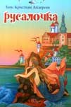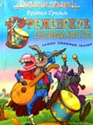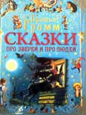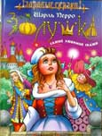
Король-лев: Сказка. М.: Де Агостини, 2011. -44 с., ил.
Робин Гуд: Сказка. М.: Де Агостини, 2011. -44 с., ил.
Бингхолл, Ст. Смывайся! Путешествие по мультфильму. – М.: Гелеос, 2007. – 48 с., ил.
Савин, Ю. Страшный разбойник Мурлокотам: для детей мл. школьного возраста /Юрий Савин. – Мн.: МФЦП. – 2000. – 104 с. О забавных приключениях друзей – Мурлокотама, Пеликана, Тукана, Черепахи, Хамелеона – на обитаемом острове.
Милн, А. Винни-Пух, который находит хвост. – М.: Астрель; СПб.: Астрель, 2009. – 88 с., ил.
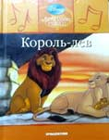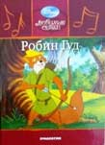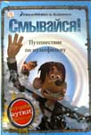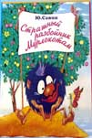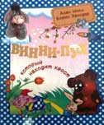
Остер, Г Домашние вредные советы. – М.: Планета детства, 2011. – 128 с., ил.
Остер, Г. Школьные вредные советы. - М.: Планета детства, 2011. – 128 с., ил.
Веселые рассказы о школе. – М.: Омега, 2010. – 112 с., ил.
Голявкин, В. Как я под партой сидел: Рассказы. – М.: Омега, 2010. – 94 с., ил.
Драгунский, В. Веселые рассказы. – М.: ОНИКС, 2010. – 48 с., ил.
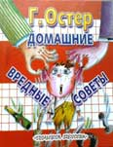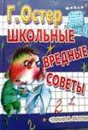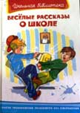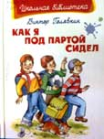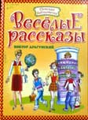
Линдгрен, А. Как Лисабет засунула в нос горошину /Астрид Линдгрен. – Мн.: Планета детства, 2011.– 48 с. Лисабет мастерица засовывать разные вещи, куда не надо. Из любопытства: получится или нет…
Прокофьева, С. Белоснежка и приведение /Софья Прокофьева. – М.: Книги «Искателя», 2003. – 78 с.
Шварц, Е. Сказка о потерянном времени: Сказки /Евгений Шварц.–Смоленск: Русич, 2006.- 48с.
Пулман, Ф. Северное сияние: Роман /Филип Пулман. – М.: РОСМЭН-ПРЕСС,2003. – 445 с. Эта книга известного английского писателя Филиппа Пулмана является одной из самых любимых и читаемых среди детей и подростков. Обязательно прочитайте её!
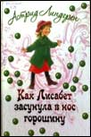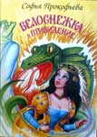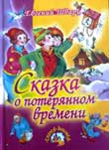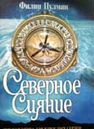
Боярина, А. Денис Котик и Ржавые Заклинания: Повесть-сказка /Алина Боярина. – Харьков: Фолио, 2004. – 447 с. Герою новой книги известной сказочницы Алины Бояриной Денису Котику предстоят новые захватывающие приключения.
Боярина, А. Денис Котик и Орден Бледных Витязей: Повесть-сказка. – М.: АСТ, Фолио,2004. – 478 с.
Уманский, К. Ведьма Пачкуля и непутевый театр: Повесть /Кай Уманский. – М.: Эксмо, 2012. – 192 с. – (Приключения Ведьмы Пачкули) Недолго думая, под Рождество, чтобы повеселиться и заработать немного денег Пачкуля решает поставить представление в театре…
Иванова, В. Большая книга зимних романов о любви: Повести /Вера Иванова, Елена Усачева, Юлия Фомина. – М: Эксмо, 2011. – 352 с. В книгу вошли три повести: «Приз за характер» Веры Ивановой; «Соперница Снежной королевы» Елены Усачевой; «Закрути роман с героем» Юлии Фоминой»
Лаврова, Д. Три секрета любви: Романы для девочек /Дарья Лаврова. – М: Эксмо, 2012. – 352 с. Дарья Лаврова собрала в своей книге три романа о первой девичьей любви: «Первый признак любви», «Ошибка в формуле любви», «Закон случайностей».
Иванов, А. Загадка ночного стука: Повесть /Антон Иванов, Анна Устинова. – М: Эксмо, 2012. – 288 с. Захватывающее детективное приключение. Из пустующей квартиры по ночам доносится сигнал SOS. Ребята выясняли, что хозяин квартиры, старый морской капитан, пропал без вести где-то в южных морях. Так что это за сигнал, кто его посылает?..
Иванов, А. Шестеро смелых и сокровища пиратов: детективная повесть /Антон Иванов, Анна Устинова. – М.: Махаон, 2008. – 320 с. Шестеро юных детективов ведут расследование, которое началось со странного происшествия в подвале жилого дома. Финал этой истории совершенно непредсказуем, тем более что к ней приложил свою лапу своенравный черный кот Черчилль.
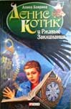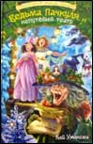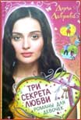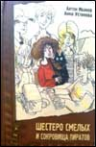
Железников, В.К. Чучело: Повести /Владимир Железников. – М.: Эксмо, 2011. – 511 с. В книгу вошли широко известная и экранизированная повесть «Чучело» и менее известная, но не менее интересная повесть «Чучело-2, или Игра мотыльков». Книга о подростках, которые попадают в такие жизненные ситуации, когда надо решать кто ты и с кем.
Беленкова, К. Принцесса в облаках: Повесть /Ксения Беленкова. – М.: Эксмо, 2012. – 160 с. – (Только для девчонок). Как можно отказать в помощи парню, который нравится. Ради него героиня готова на все! Даже взять на себя чужую вину…
Кузьмин, В. Под знаком розы и креста: Повесть / Владимир Кузьмин. – М.:Эксмо,2012. – 352 с. – (Приключения Даши Бестужевой). Кому под силу предположить, что очаровательная барышня является опытным сыщиком? Расследуя загадочное двойное убийство, Даша столкнулась с деятельностью сразу нескольких тайных обществ. Их члены привыкли оберегать свои секреты любой ценой…
Рой, О. След ангела: Повесть /Олег Рой. – М.: Эксмо, 2010. – 352 с. Быстрей бы закончить одиннадцатый класс и забыть эту школу с детишками богатых родителей и их непониманием. Но последний учебный год начался совсем не так, как думал Сашка…
